Edge Node-RED

Resume executif
Ce document formalise le comportement de reference du pipeline Node-RED execute en edge sur gateway. Le pipeline remplit trois fonctions critiques: transformer des uplinks heterogenes en structures homogenes, reconstruire des snapshots coherents par equipement, et maintenir la continuite de transmission vers le backend en cas d’aleas reseau.

1. Objectif et perimetre
Le perimetre couvre exclusivement la couche edge: 1. reception uplink; 2. normalisation du message; 3. fusion incremental par devEUI; 4. emission batch toutes les 10 minutes; 5. reprise sur erreur via queue locale et retries periodiques.
Sont explicitement exclus: 1. persistence backend; 2. agregations workers; 3. restitution applicative front-end.

2. Architecture fonctionnelle edge
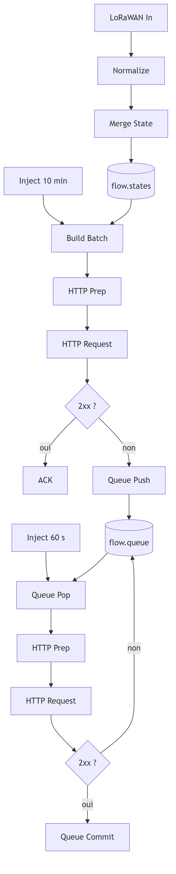
Schema 1

3. Contrat de donnees interne

3.1 Message normalise
Concretement, chaque uplink est transforme en objet canonical: 1. identifiant equipement (devEUI); 2. horodatage de reception; 3. metadonnees radio (rssi, snr, freq, fcnt, fport); 4. charge utile metrique (data).

3.2 Etat fusionne par equipement
flow.states[devEUI] contient: 1. data: dernieres valeurs connues par cle metrique; 2. meta: informations de contexte (lastSeen, gatewayId); 3. radio: dernier etat radio disponible.
Invariance fonctionnelle: chaque champ de data peut etre mis a jour independamment, sans ecraser les autres mesures deja collectees.

3.3 Contrat batch sortant
Le batch transmis doit contenir: 1. metadonnees de fenetre (ts_batch_start, ts_batch_end, window_sec); 2. identifiant de gateway; 3. tableau devices avec snapshot par devEUI.

4. Mecanisme de fusion multi-paquets
Les compteurs peuvent emettre des trames fragmentaires. Le mecanisme de fusion applique donc: 1. une cle de consolidation unique par devEUI; 2. une union de champs metriques au fil des uplinks; 3. une conservation des dernieres metadonnees radio recues.
Cette approche reduit le risque de snapshots incomplets au moment du batching.

5. Mecanisme de resilience et reprise

5.1 Strategie de retry
- tout echec HTTP non-2xx provoque un Queue Push;
- la queue locale est balayee periodiquement (60 s);
- un succes declenche Queue Commit (dequeue).

5.2 Propriete cible
Le design vise une livraison eventual-consistent pendant les coupures courtes, sans bloquer le pipeline de collecte.

5.3 Limite structurelle
Une queue en memoire reste vulnerable a un redemarrage brutal de la gateway.

6. Exigences non fonctionnelles edge
- reduction du volume de trafic montant par batching;
- stabilite de la latence de cycle sur fenetre de 10 minutes;
- robustesse face aux erreurs reseau intermittentes;
- isolation des traitements edge de la sante backend immediate.

7. Indicateurs de performance et de sante
Indicateurs recommandes: 1. taille de flow.queue; 2. age moyen des batches en attente; 3. taux de succes HTTP par fenetre; 4. temps moyen entre reception uplink et emission batch; 5. nombre de devices actifs par fenetre.

8. Plan de durcissement recommande
- persistance locale de queue (fichier/SQLite) pour reprise post-reboot;
- endpoint health edge explicitant etat states/queue;
- mecanisme de backoff progressif pour eviter tempete de retries;
- seuil d’alerte sur queue vieillissante.
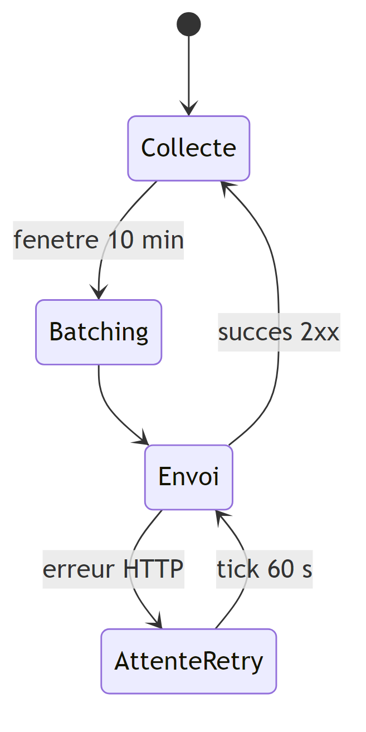
Schema 2

9. Criteres d’acceptation technique
- un uplink valide produit un enrichissement de flow.states;
- un batch est emis a periodicite ciblee avec structure conforme;
- un echec d’envoi place bien l’objet en queue;
- un succes ulterieur retire l’objet de la queue;
- la pipeline reste active pendant les erreurs backend temporaires.

10. Conclusion
La couche Edge Node-RED constitue le premier mecanisme de fiabilisation de la chaine de donnees energetiques. Sa valeur operationnelle depend de la qualite de la fusion multi-paquets et de la robustesse de la reprise. Le passage a une persistance locale de queue reste la priorite technique majeure pour franchir un palier de resilience.

